 | Министерство науки и высшего образования Российской Федерации  Федеральное государственное бюджетное образовательное учреждение  высшего образования  «Московский государственный технический университет  имени Н.Э. Баумана  (национальный исследовательский университет)»  (МГТУ им. Н.Э. Баумана)

ФАКУЛЬТЕТ «Фундаментальные науки» (ФН)

КАФЕДРА «Высшая математика» (ФН1)

ОТЧЕТ ПО ПРОИЗВОДСТВЕННОЙ ПРАКТИКЕ
за 5 семестр

Студент Фурунджи Арсений Русланович

Группа ФН1-51Б

Тип практики: проектно-технологическая

Название предприятия: НУК ФН МГТУ им. Н. Э. Баумана

Студент 27.11.24 Фурунджи А.Р. подпись, дата
Руководитель практики Гордеева Н.М. подпись, дата

Оценка ОТЛИЧНО

2024
Министерство науки и высшего образования Российской Федерации
Федеральное государственное бюджетное образовательное
учреждение высшего образования
«Московский государственный технический университет имени Н.Э. Баумана
(национальный исследовательский университет)»
(МГТУ им. Н.Э. Баумана)

Кафедра «Высшая математика» (ФН1)

ЗАДАНИЕ
на прохождение проектно-технологической практики

на предприятии НУК ФН МГТУ им. Н. Э. Баумана

Цели и задачи практики
Цели практики: подготовка бакалавров, обладающих опытом проведения и организации научно-исследовательских работ в области математического моделирования динамических систем и процессов управления на основе методов прикладной математики, компьютерного моделирования, анализа передовых результатов отечественных и зарубежных ученых, сбора и обработки информации.
Задачи практики:
- Основы работы с базами данных.
- Знакомство с системами управления базами данных.
- Изучение основ языка sql.
Индивидуальное задание:
Зарегистрироваться на http://www.sql-ex.ru, выполнить задачи из учебного курса.

Дата выдачи задания 10 сентября 2024 г.

Руководитель практики от кафедры ________________ Гордеева Н.М.

Студент Фурунджи А. Р.

Задача 1.
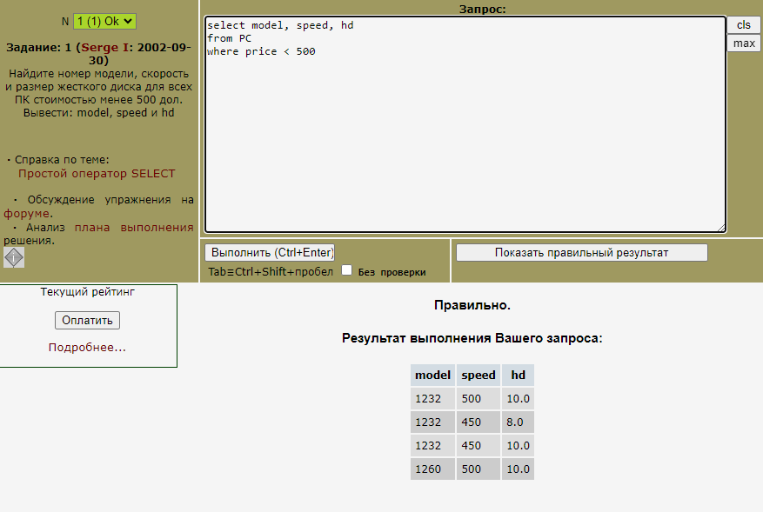

Задача 2.

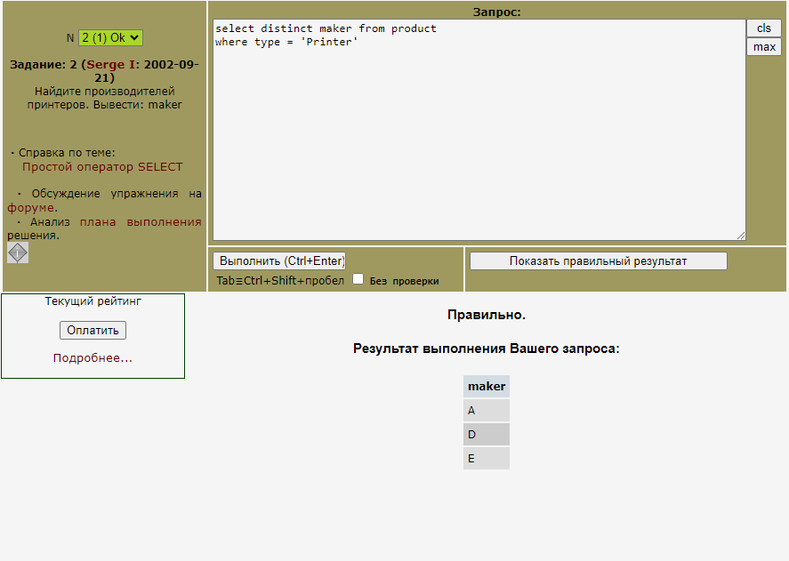

Задача 3.

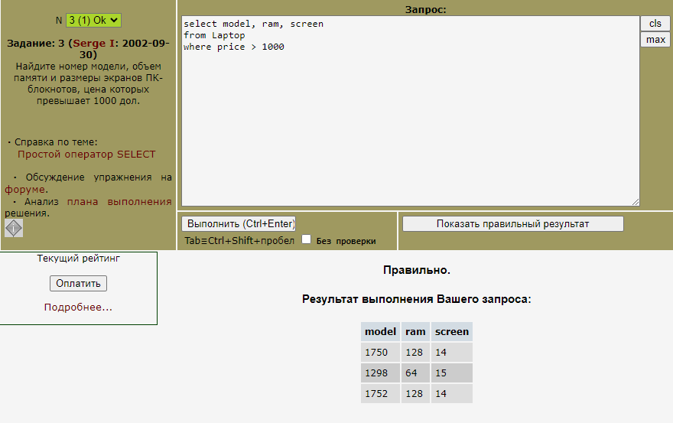

Задача 4.

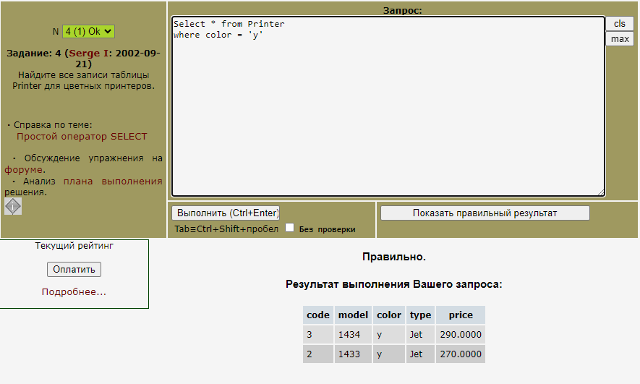

Задача 5.

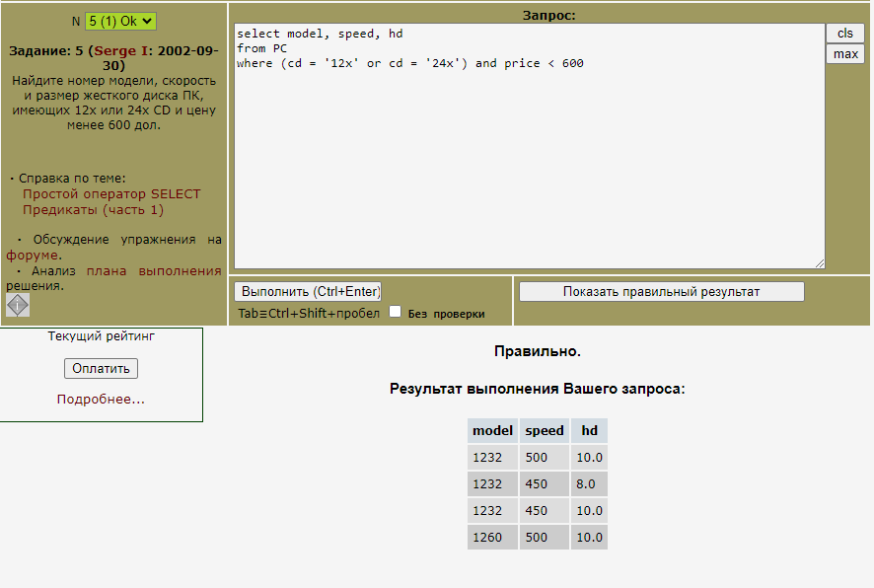

Задача 6.

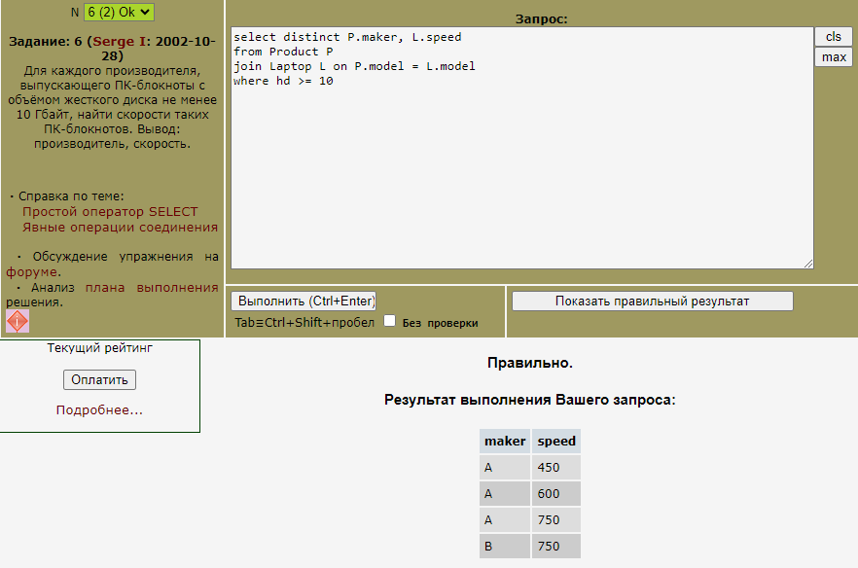

Задача 7.

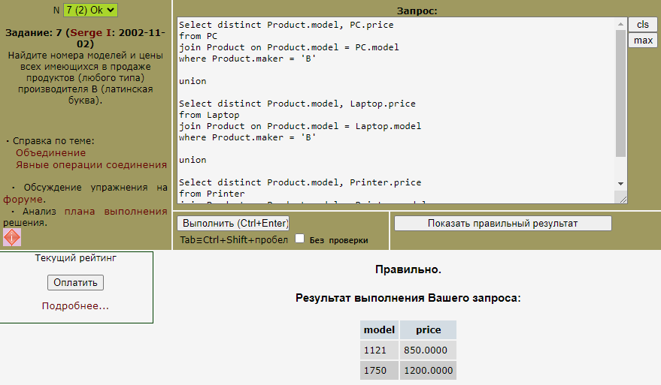

Задача 8.

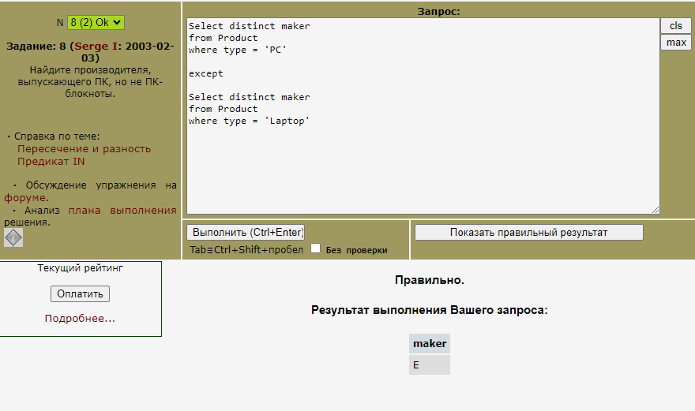

Задача 9.

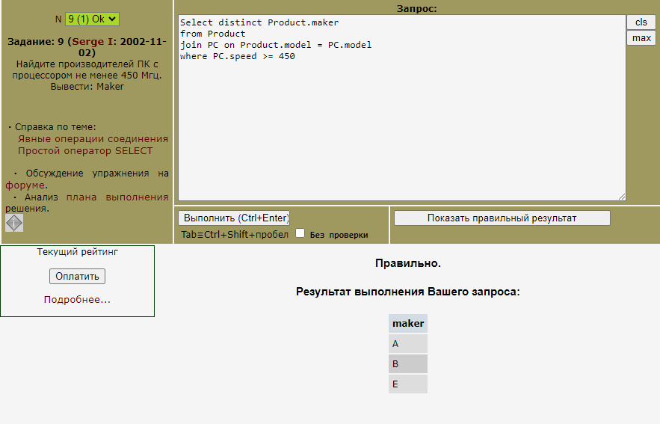

Задача 10.

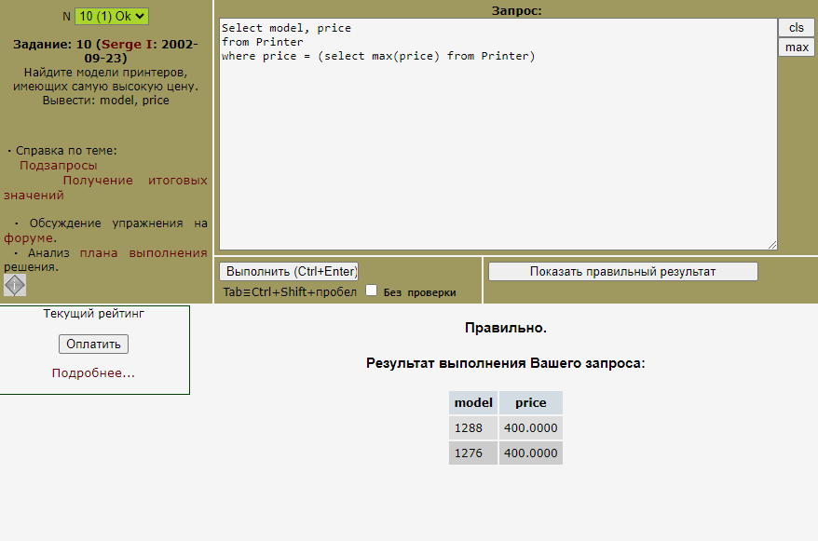

Задача 11.

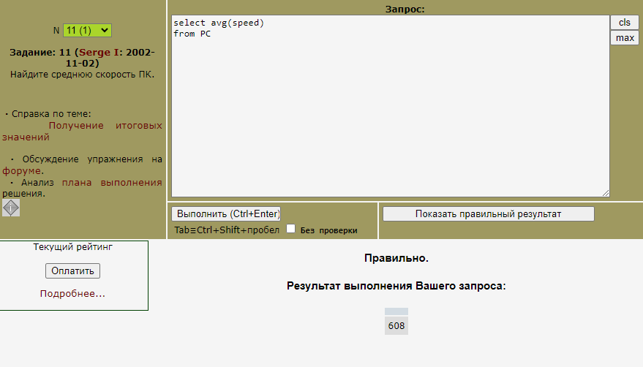

Задача 12.

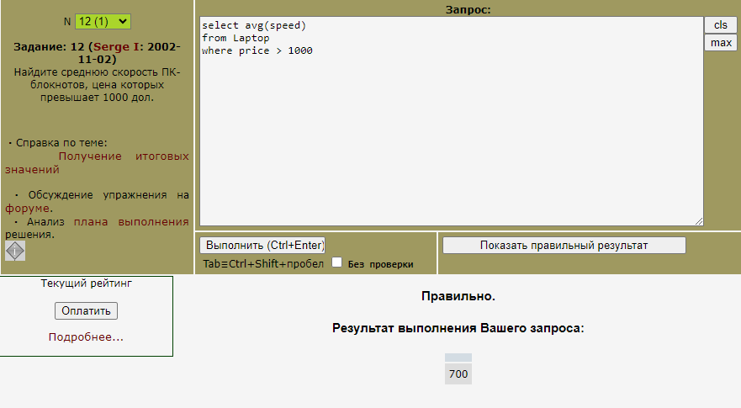

Задача 13.

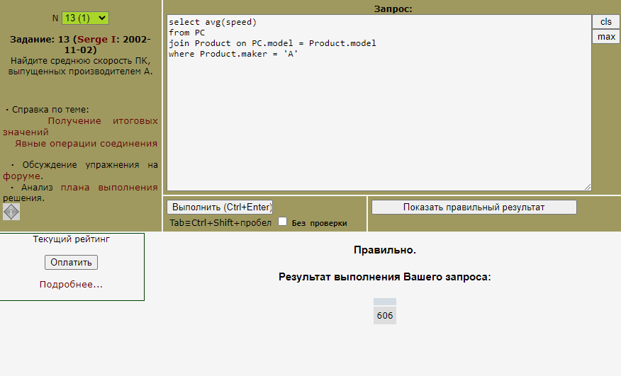

Задача 14.

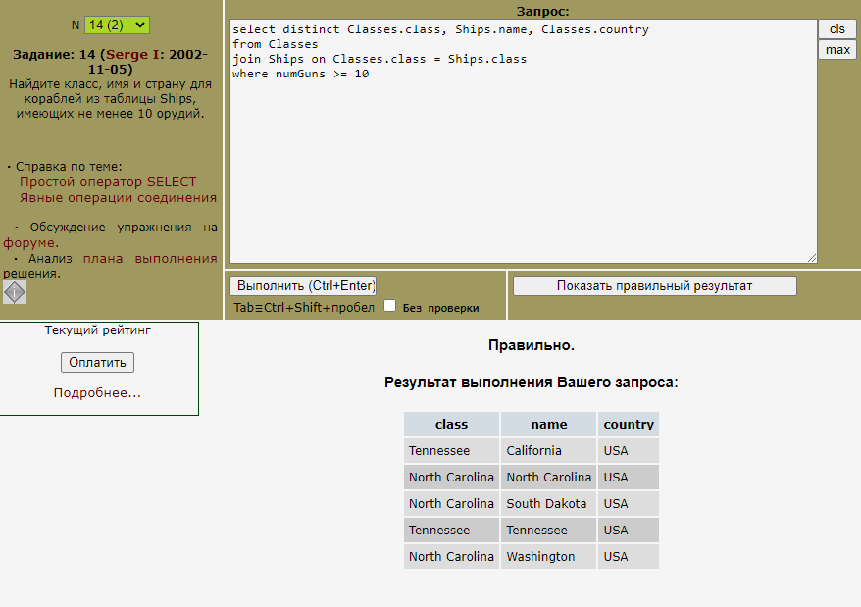

Задача 15.

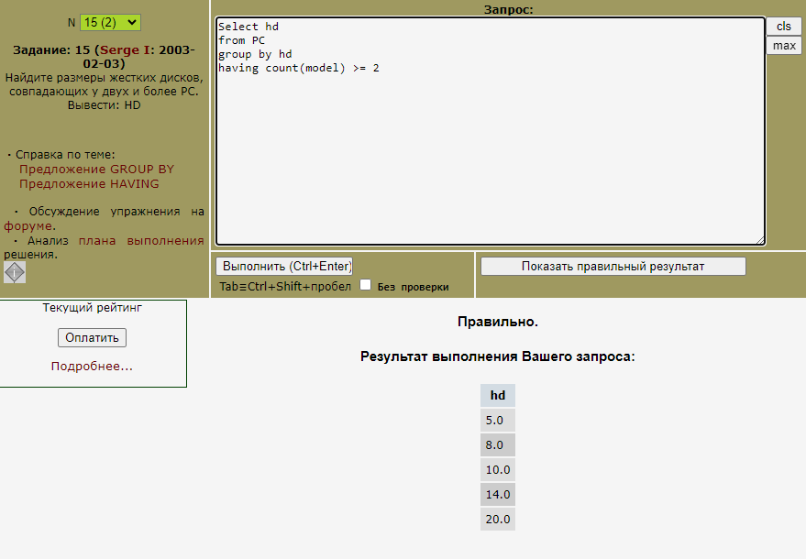

Задача 16.

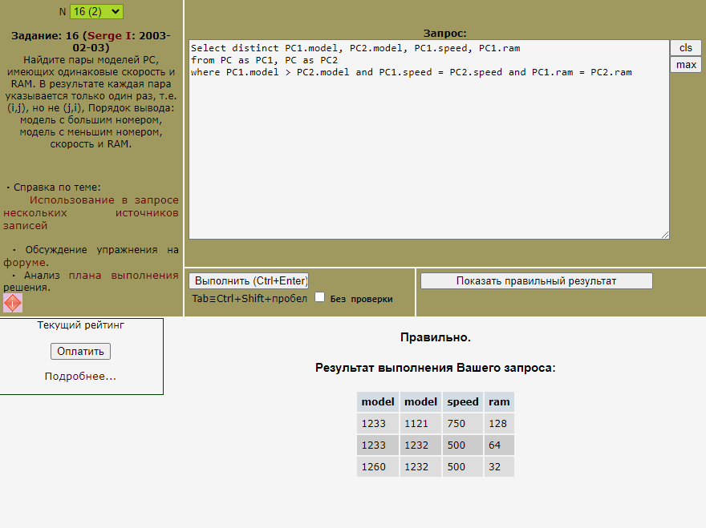

Задача 17.

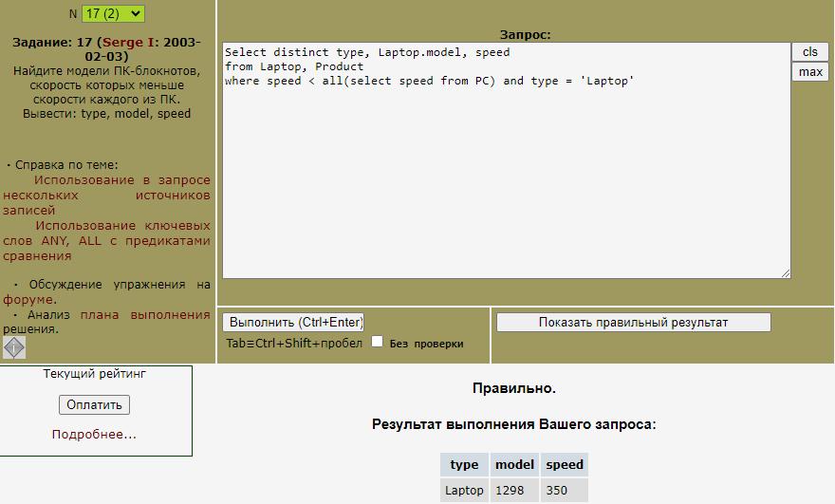

Задача 18.

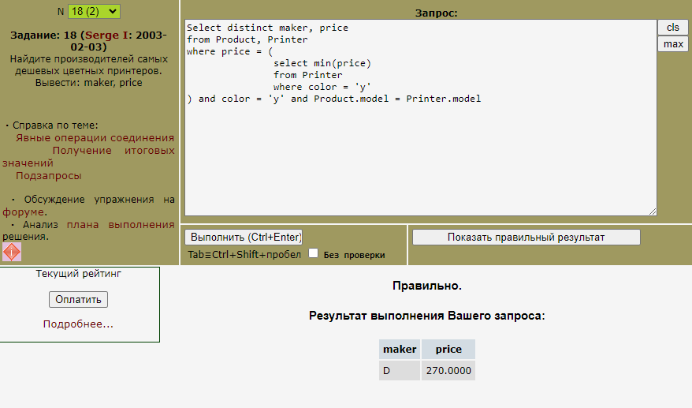

Задача 19.

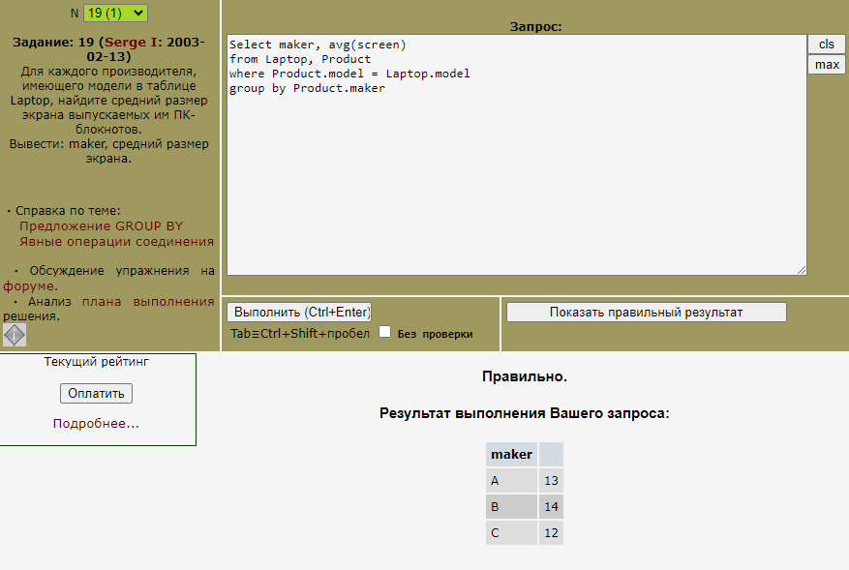

Задача 20.

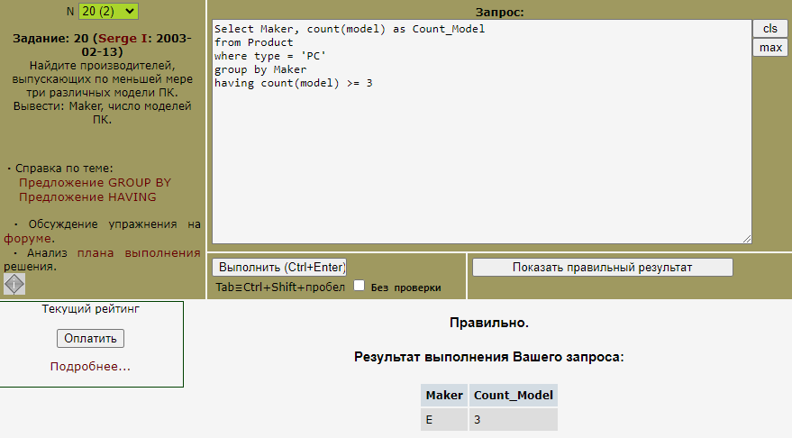

Задача 21.

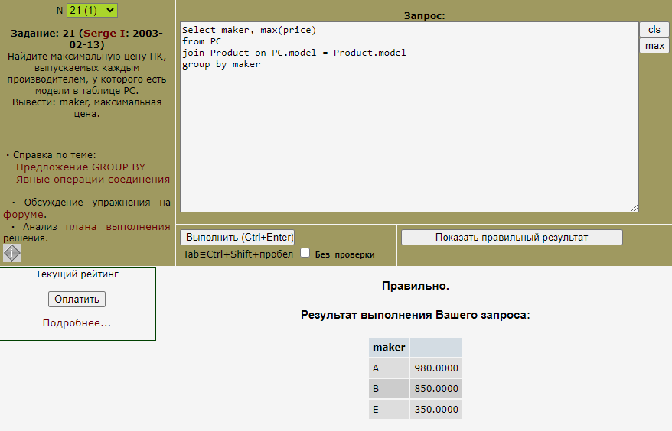

Задача 22.

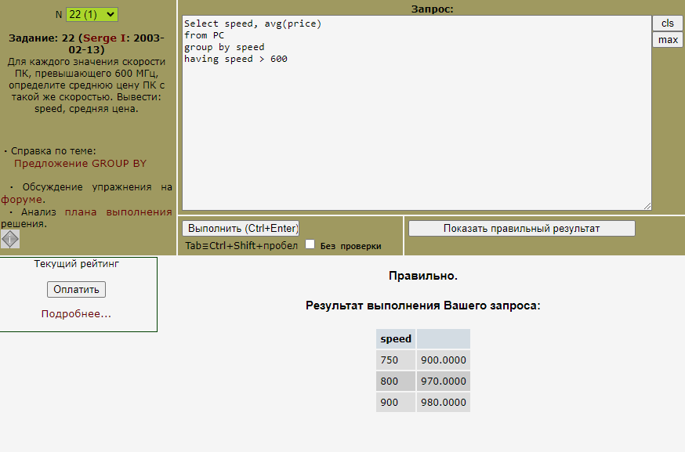

Задача 23.

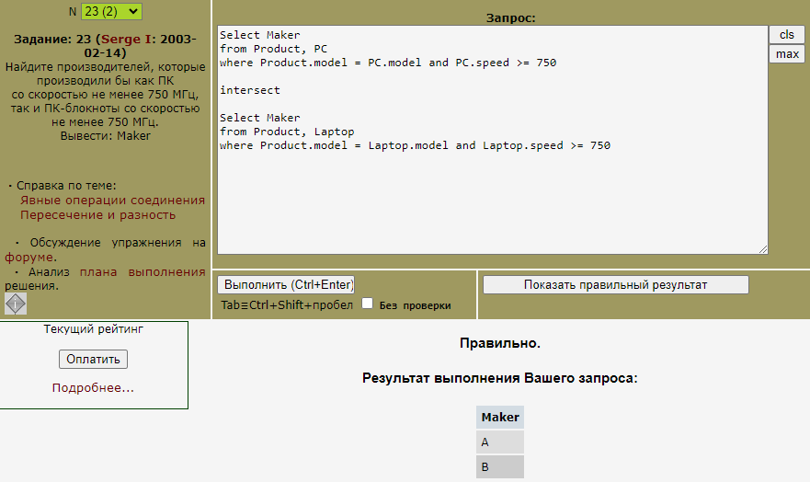

Задача 24.

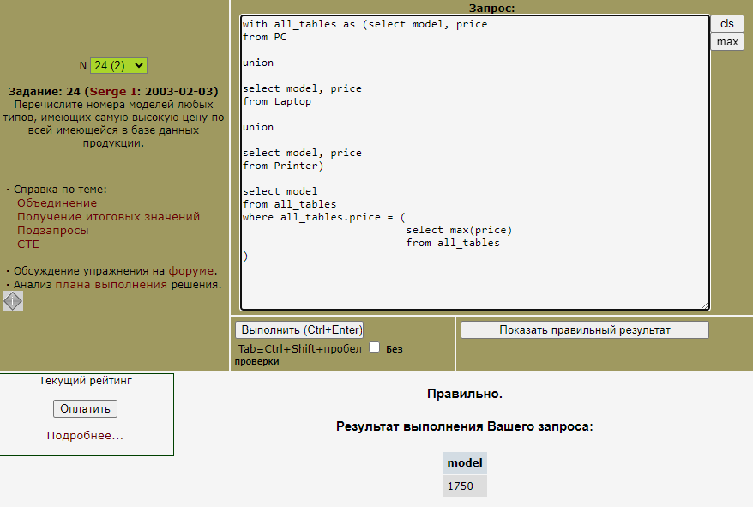
Задача 25.

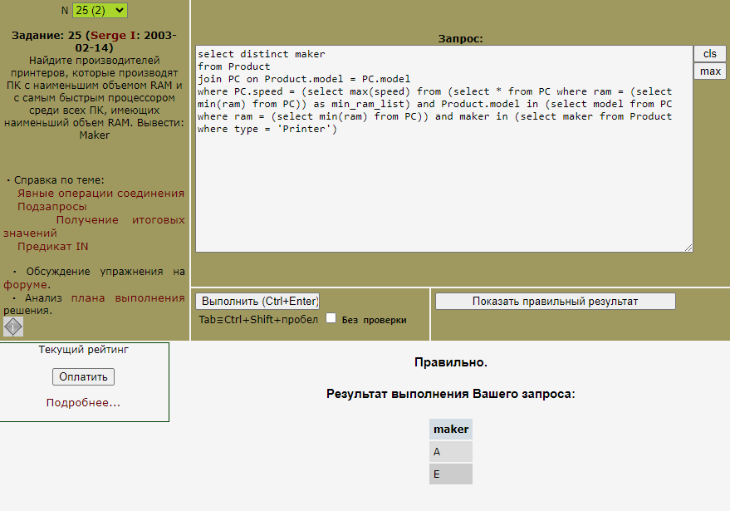

Задача 26.

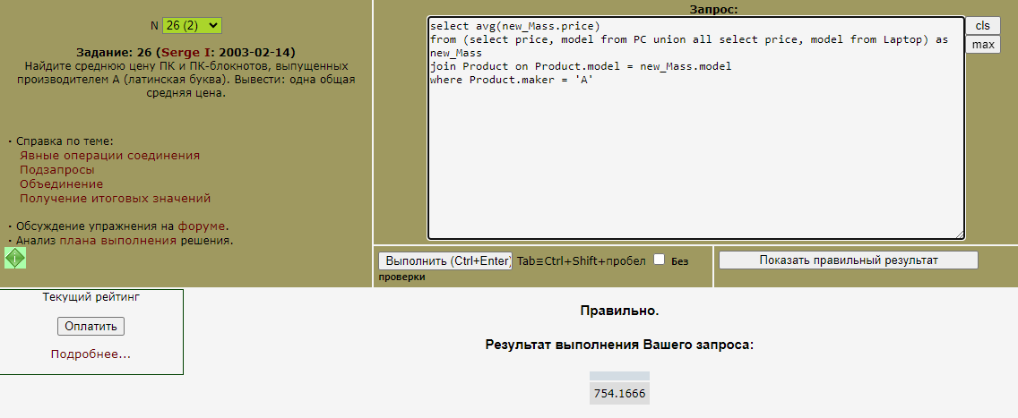

Задача 27.

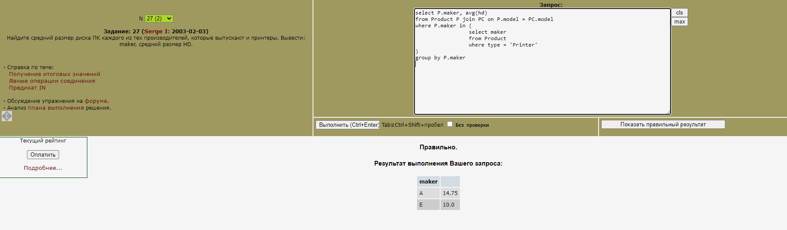

Задача 28.

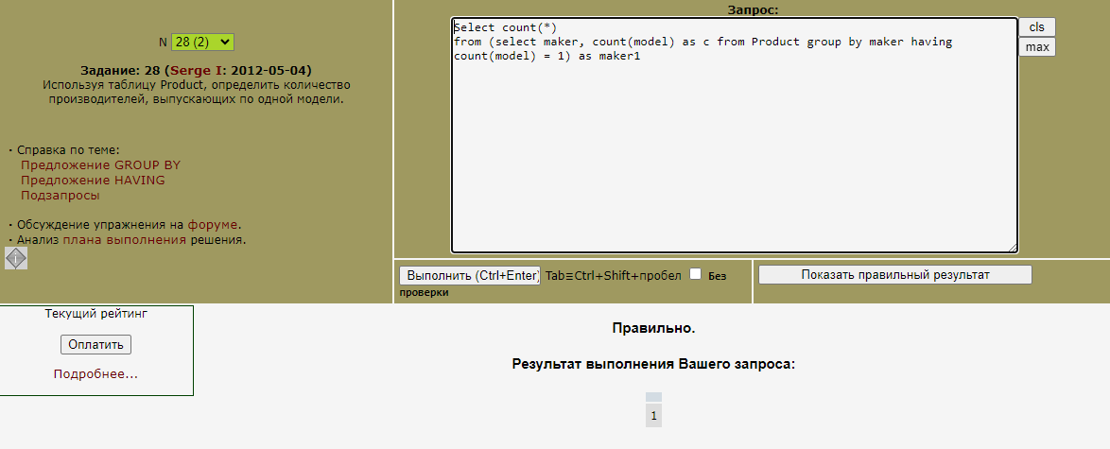

Задача 29.

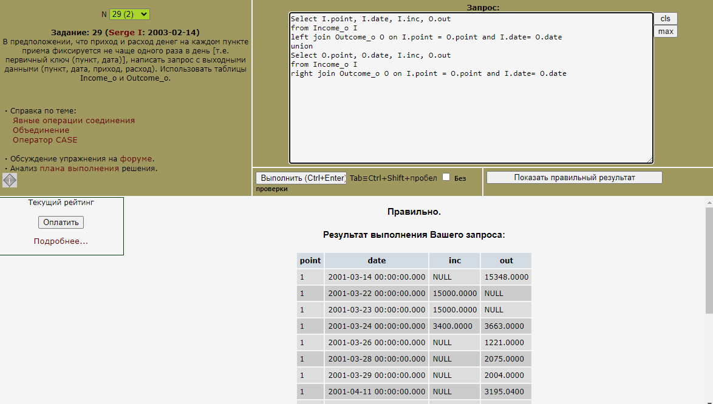

Задача 30.

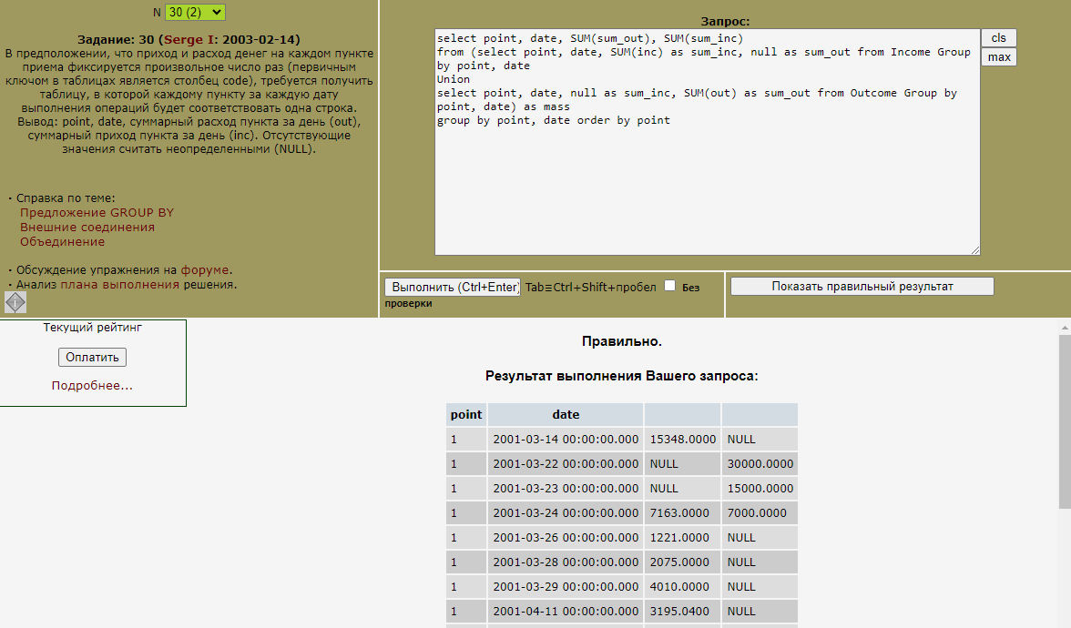

Задача 31.

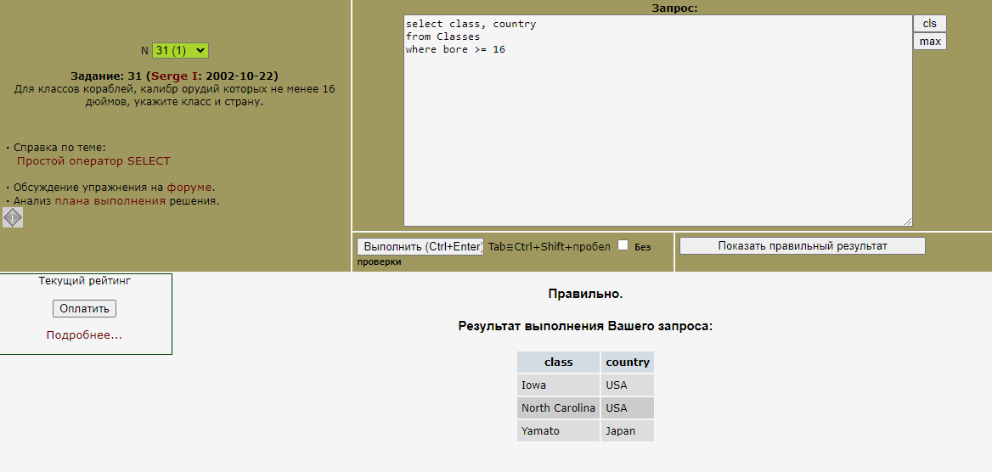

Задача 32.

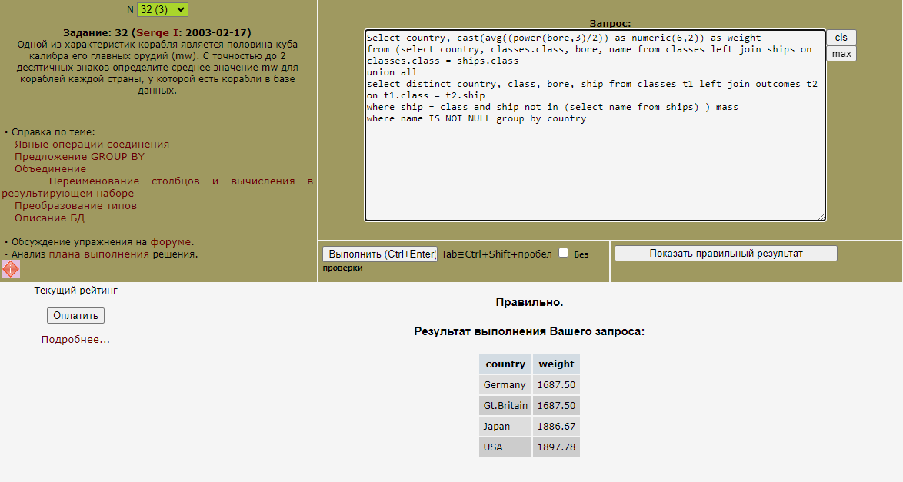

Задача 33.

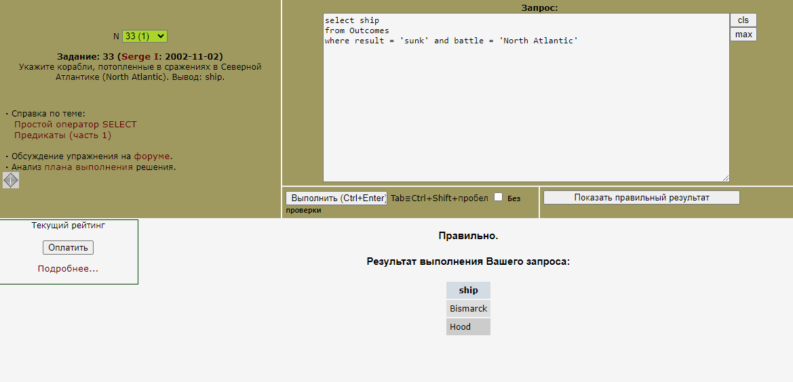

Задача 34.

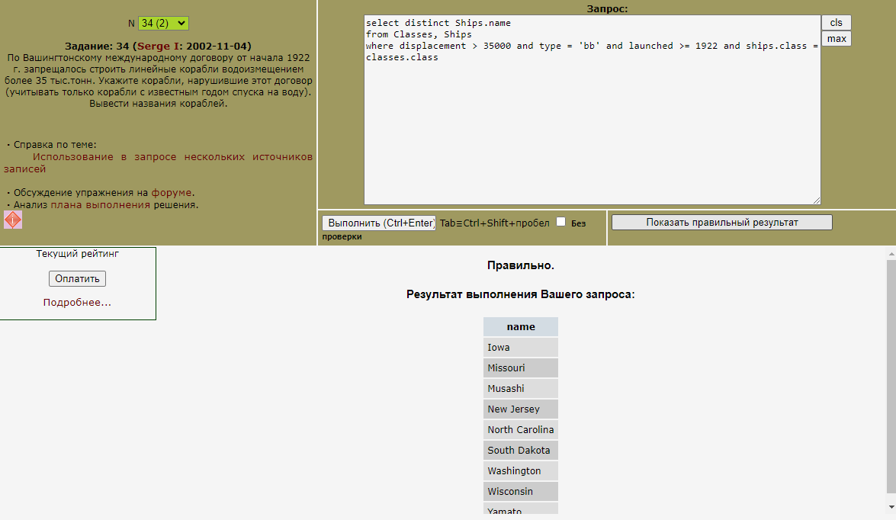

Задача 35.

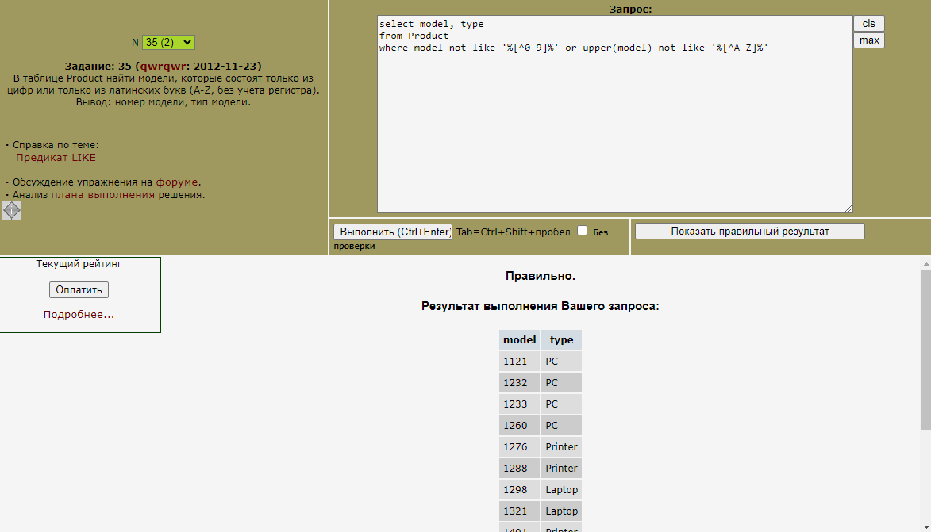

Задача 36.

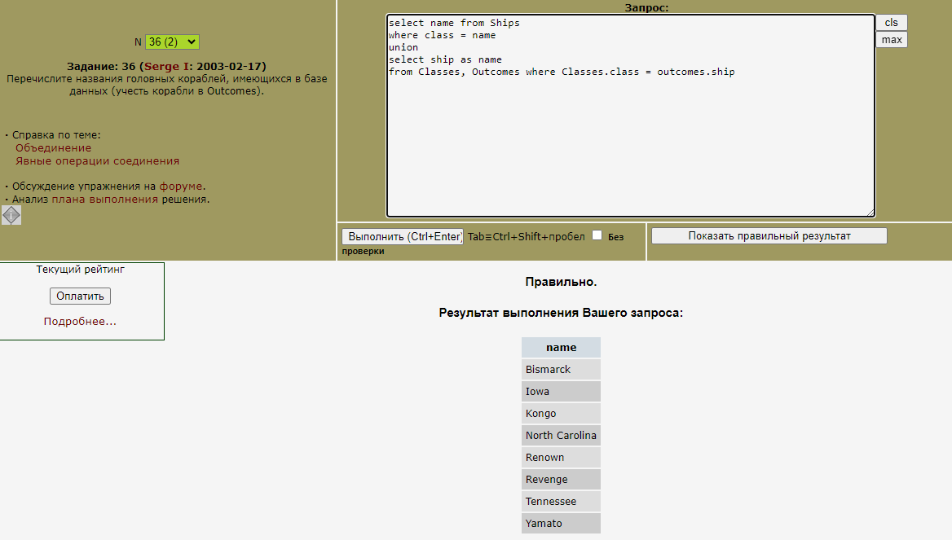

Задача 37.

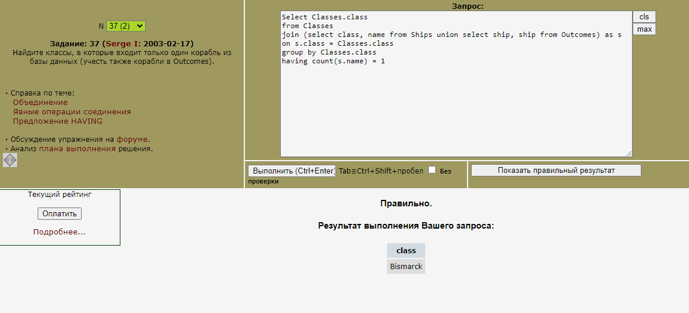

Задача 38.

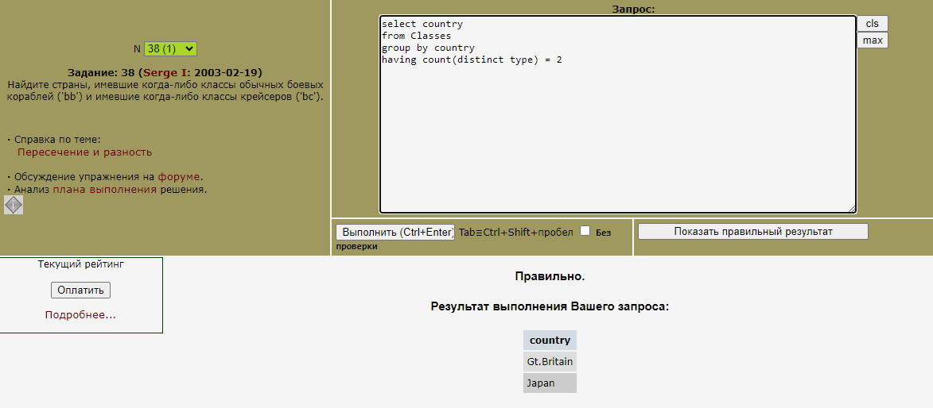

Задача 39.

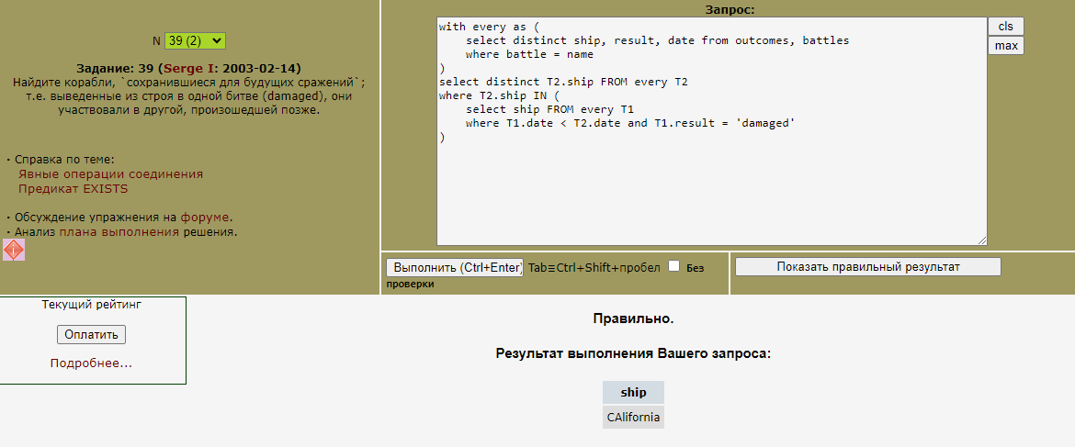

Задача 40.

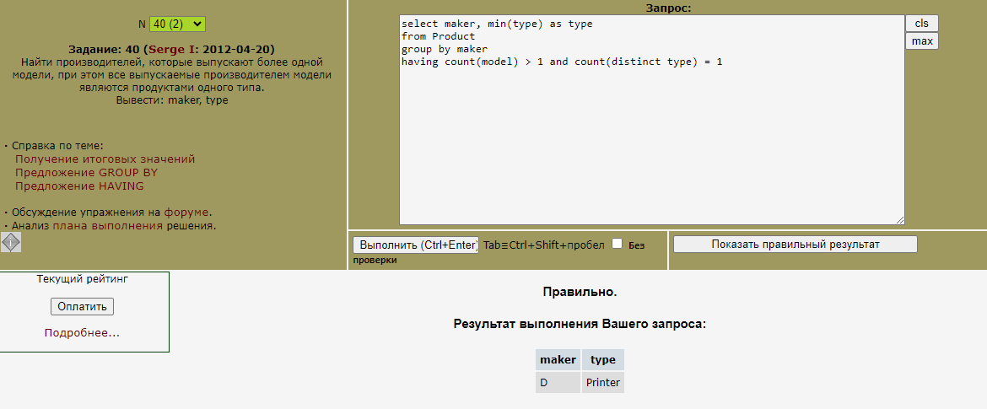

Задача 41.

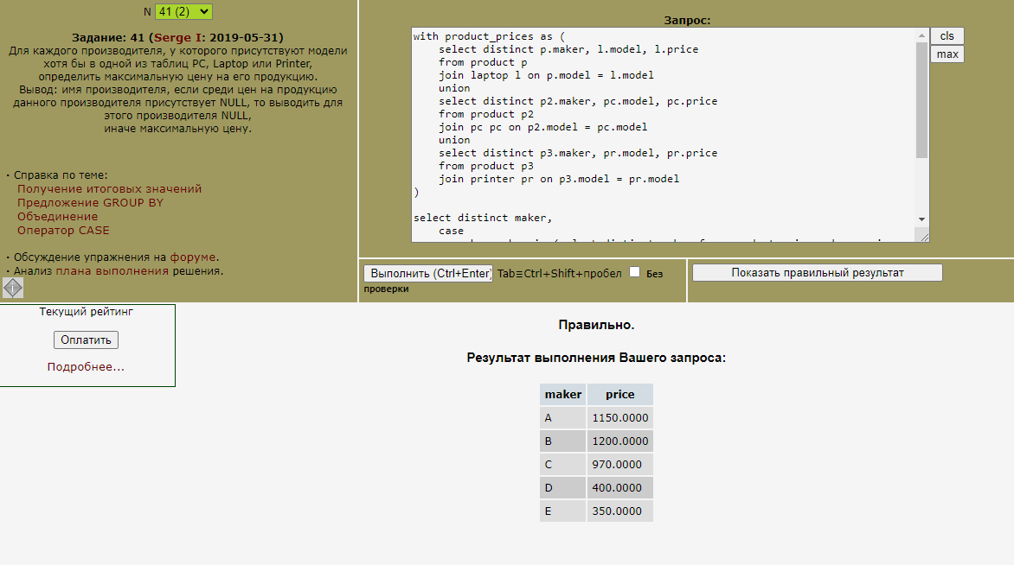

Задача 42.

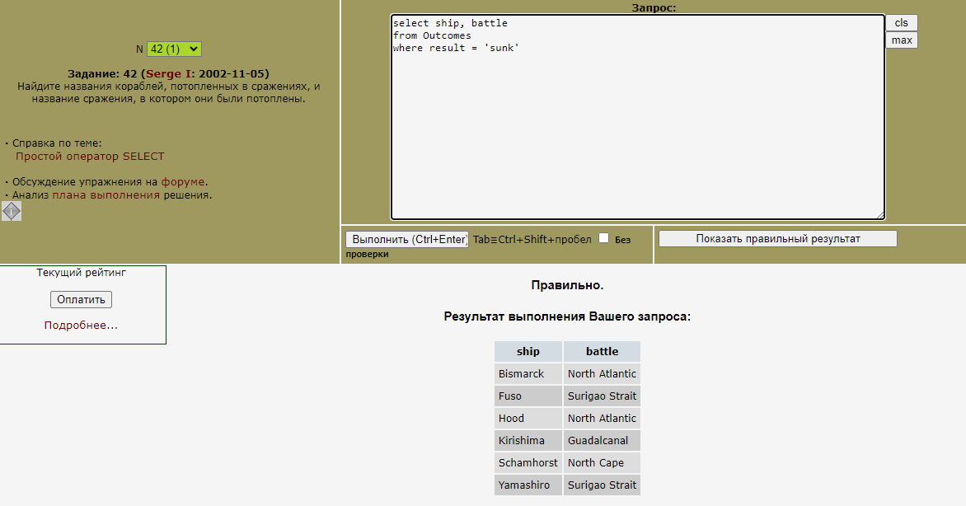

Задача 43.

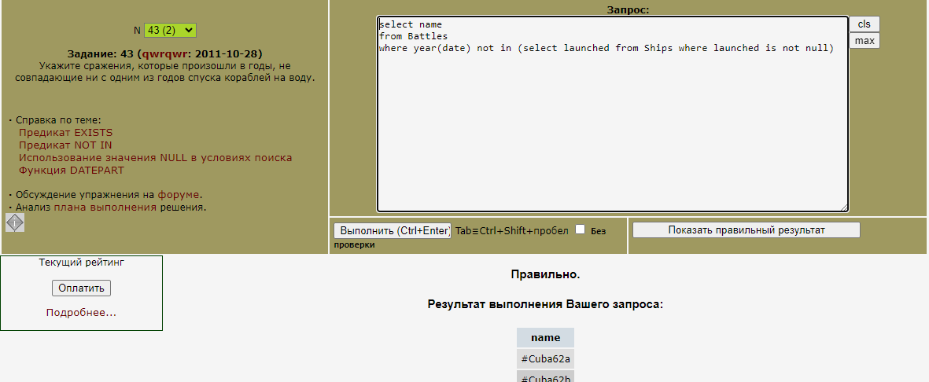

Задача 44.

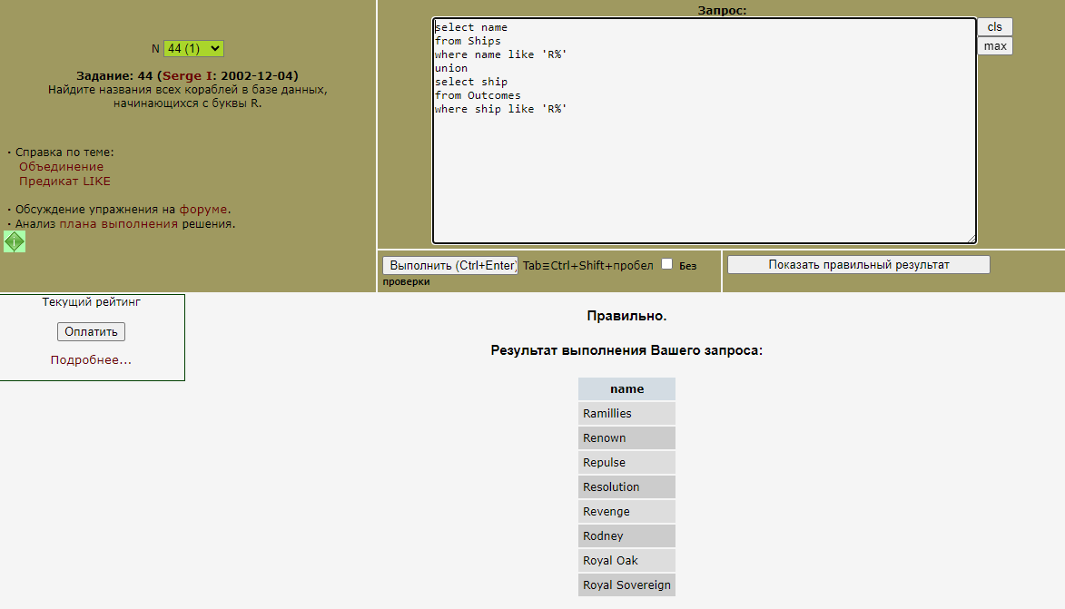

Задача 45.

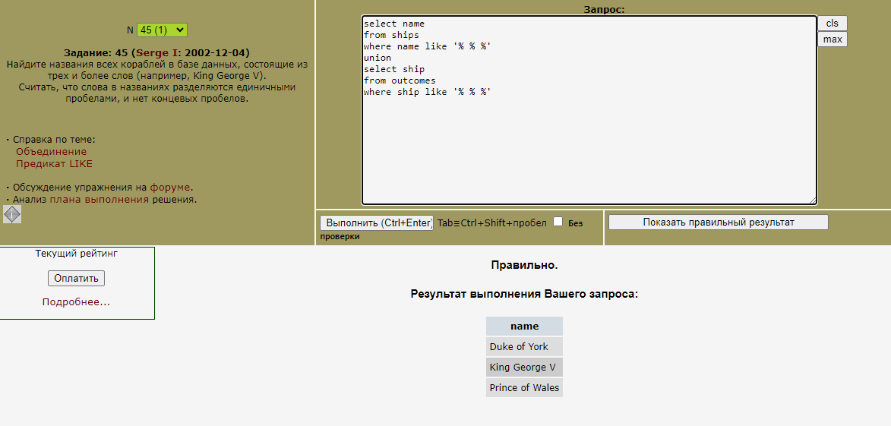

Задача 46.

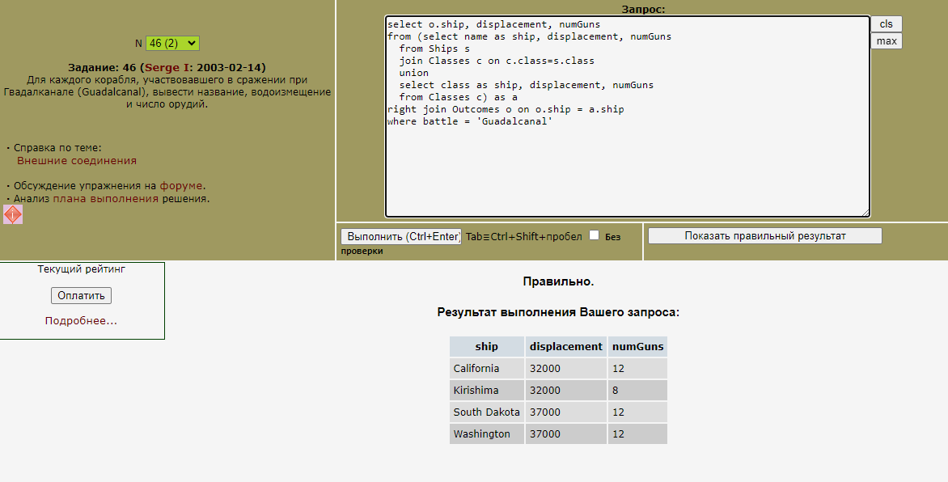

Задача 47.

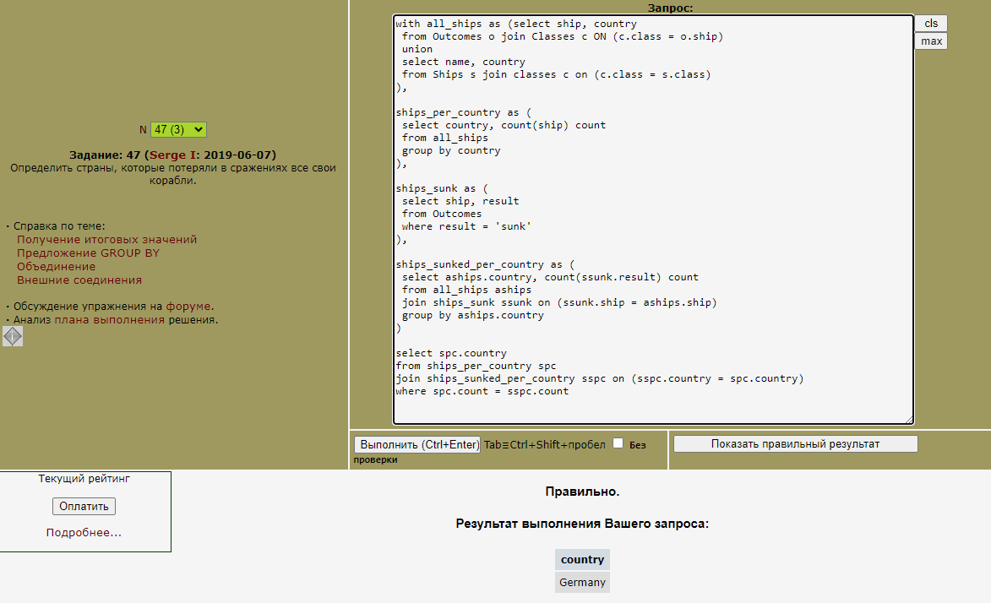

Задача 48.

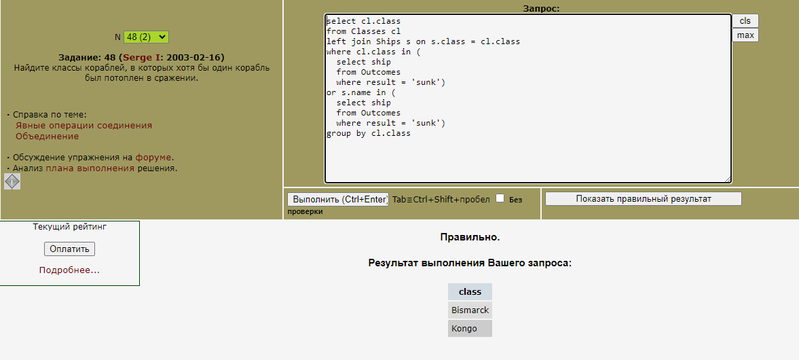

Задача 49.

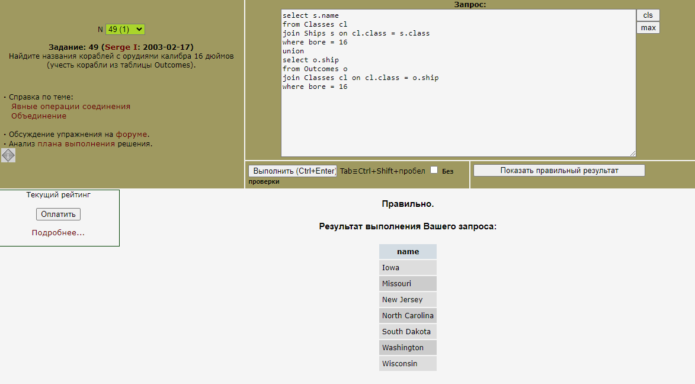

Задача 50.

